Liebe Eltern

**Hoffentlich konnten Sie bereits schöne Ferien- und Herbsttage geniessen.**

Nun beginnt bereits das zweite Quartal des Kindergartenjahres Datum. Es ist ein langes Quartal, in dem einige Termine anstehen. Themenschwerpunkte bis zu den Winterferien werden sein:

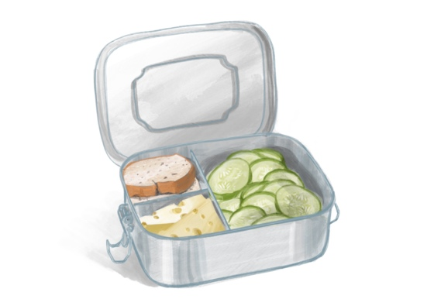

* das «Zäme Znüni»-Projekt;
* der Räbeliechtliumzug;
* der Samichlaus;
* die Advents- und Weihnachtszeit.

Das «Zäme Znüni»-Projekt ist Teil eines Lernangebots, das zum Ziel hat, Kindern eine ausgewogene Ernährung auf sinnliche Art näherzubringen. Während zweier Wochen wird abwechslungsweise jeden Tag eine andere Gruppe das Znüni für die ganze Klasse vorbereiten. Während dieser beiden Wochen müssen die Kinder *kein* Znüni mit in die Schule bringen. In dieser Zeit schauen wir uns an, wie ein ausgewogenes Znüni zusammengesetzt ist, und die Kinder erfahren, welche Znüni-Optionen saisonal verfügbar sind. Zusätzlich erleben die Kinder im Sinnesparcours auf spielerische und lehrreiche Art und Weise, ihre Sinne im Zusammenhang mit Essen und Ernährung zu erkunden.

**Wir freuen uns auf einen farbenfrohen Herbst sowie eine lichtvolle**

**Advents- und Weihnachtszeit mit Ihren Kindern.**

|  |  |
| --- | --- |
| Datum | Start nach den Schulferien |
| Montag, XY. Oktober –  Freitag, XY. November | «Zäme Znüni»-Projekt  KEIN Znüni nötig |
| Dienstag, 31. Oktober | Tag der Pausenmilch |
| Freitag, 10. November | Räbeliechtli-Umzug, 18.00 Treffpunkt Dorfbrunnen |
| Mittwoch, 6. Dezember | Der Samichlaus besucht uns |
| Donnerstag, 21. Dezember | Weihnachten im Kindergarten |

**Freundliche Grüsse**

**Ihr Name, Lehrperson Kindergarten**